11 avril 2015 : Restitution nationale du chantier
« En associant leurs parents tous les enfants peuvent réussir »
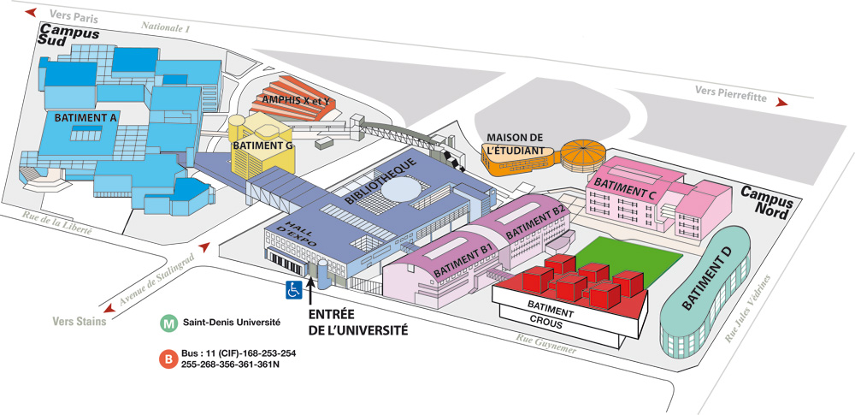

La rencontre se déroulera dans le bâtiment D à l’université Paris 8 (métro Saint Denis université Ligne 13), dans le bâtiment D. Accueilà partir de 9 h.

Proposition pour l’animation du 11 avril

Issue de la réunion de l’équipe projet du 16 mars : Benoit, Bruno, Gwenaëlle, Martine, Laurence, Loïc, Laure, Estelle, Margaux et Pascal.

7 h 30 à 9 h | Installation des stands, des panneaux, de la signalétique…
9 h 15 à 9 h 45  Accueil | Café,  Emargement (tout le monde s’y colle)  Récupération du dossier papier (en double partie pour prise de notes),  Vestiaire possible dans la salle qui ferme.
9 h 45 à 10 h  Mise en mouvement | Dans le hall, animation de mise en mouvement et d’inclusion et invitation à rejoindre un des amphis pour la première phase de restitution.
10 h à 10 h 30  Lancement | Dans 4 amphis en parallèle, une introduction à deux voix pour poser le cadre général de ce que l’on restitue.  Le rappel du chantier, les principaux enseignements (autour de 4 ou 5 points principaux que l’on retrouvera en ateliers).
10 h 30 à 12 h 15  Atelier Long | Dans 10 salles, on présente et on problématise à partir d’un ou deux des sites une des 5 questions clé.  Ateliers à 35/40 qui permettent d’utiliser les petits amphis.
12 h 15 à 13 h 15  Repas | Dans le hall autour des stands pour celles et ceux qui veulent, sur les pelouses devant le site pour les autres  Paniers repas
13 h 15 à 14 h  Ballade village et devant les panneaux des autres ateliers | Une brigade d’incitation à visiter le village des projets va chercher les gens et les ramène.
14 h à 14 h 45  Ateliers sur les propositions et la perspective de mobilisation | A partir d’un document de propositions, les « revendications » travaillées le 15 novembre et la proposition des « 1000 quartiers ».  Chaque atelier ressort les 2 ou 3 éléments principaux pour la suite qu’il à produit.
14 h 45 à 15 h  Ateliers sur les propositions | Préparation des restitutions : saisie des dix retours pour projection en plénière  Inscription de celles et ceux qui veulent sur la carte de frnace des futurs 1000 quartiers : engagements, ressources, ….
15 à 16 h  Vers demain | En grand amphi :  Introduction sur les engagements des organisations qui ont animé le chantier, rejointes par les partenaires sollicités depuis janvier.  Restitution rapide et dynamique de chaque atelier.  Réactions et engagement des institutions, d’autres partenaires, …  Les prochains rendez-vous

- Des parents impliqués et acteurs de projets : Comment on a fait ?
Associer tous les parents et pas uniquement ceux qui sont socialement proches des enseignants est l’enjeu central de ces démarches. C’est à dire s'associer aussi à celles et ceux pour qui l’école est souvent un souvenir d’échec, et dont ils se tiennent à distance, ce qui a pu les amener parfois à être qualifiés de "démissionnaires".
Quelles sont les postures professionnelles et les outils qui ont pu permettre de s’associer avec ces parents ?

- Des professionnels en capacité d’animer ces démarches : comment on a fait ?
Ces démarches de rencontre et d’échange avec tous les parents nécessitent à la fois d’y croire et d’être dans l’état d’esprit de cette ouverture, de pouvoir l’exercer concrètement et de savoir le faire. Quelles sont les convictions, postures, moyens et méthodes qui ont pu permettre à des professionnels de les expérimenter ?

- Des enseignants associés dans ces démarches : comment on a fait ?
Les enseignants sont des acteurs majeurs de la communauté éducative, à la fois par l’importance du temps passé avec les enfants et par l’attente forte des parents envers l’école, d’autant plus lorsqu’ils en sont éloignés par leur histoire de vie. Ils sont donc un des points clés des démarches qui ont été conduites dans les 15 territoires. Qu’est-ce qui a rendu possible leur engagement et comment en maintenir les conditions favorables dans la durée ?

- Des institutions et collectivités qui rendent possibles et favorisent ces démarches : comment on a fait ?
Les hiérarchies et la collectivité locale jouent un rôle fondamental d’impulsion, d’autorisation et de facilitation pour l’accompagnement de pratiques nouvelles. C’est de leur responsabilité de permettre aux différents acteurs de consacrer du temps et des moyens humains et matériels afin de rendre possibles et durables ces démarches. Dans cet objectif, qu’ont-elles mis en œuvre et comment ont-elles accompagné ces démarches ?

- Construire la rencontre et les échanges entre parents, enseignants et autres acteurs éducatifs : comment on a fait ?
La rencontre des différents membres de la « communauté éducative » ne va pas de soi, chacun regarde l’autre le plus souvent avec défiance. Construire la rencontre et l’échange nécessite de la volonté et de la méthode. Qu’est-ce qui a été expérimenté sur les différents sites pour permettre d’aller au-delà des représentations mutuelles et favoriser un véritable échange, voire un travail en partenariat ?

